**INSTITUTO DE ALFABETIZACIÓN Y EDUCACIÓN BÁSICA PARA ADULTOS**

**NOTAS DE GESTIÓN ADMINISTRATIVA**

Los Estados Financieros de los entes públicos, proveen de información financiera a los principales usuarios de la misma, al Congreso y a los ciudadanos.

El objetivo del presente documento es la revelación del contexto y de los aspectos económicos financieros más relevantes que influyeron en las decisiones del período, y que deberán ser considerados en la elaboración de los estados financieros para la mayor comprensión de los mismos y sus particularidades.

De esta manera, se informa y explica la respuesta del gobierno a las condiciones relacionadas con la información financiera de cada período de gestión; además, de exponer aquellas políticas que podrían afectar la toma de decisiones en períodos posteriores.

* Las notas de gestión administrativa deben contener los siguientes puntos:

**1. Introducción:**

Programas Educativos de Alfabetización y Educación Básica para Adultos dirigidos a las personas mayores de 15 años

**2. Describir el panorama Económico y Financiero**

Cumplimiento de las metas inicialmente planeadas, mediante el presupuesto asignado

**3. Autorización e Historia:**

a) Fecha de creación del ente.

27 de noviembre del 2012. Decreto Gubernativo Número 4

b) Principales cambios en su estructura.

Descentralización de Recursos Financieros, Humanos y Materiales por parte de la Federación al Instituto.

**4. Organización y Objeto Social:**

a) Objeto social.

Tiene por objeto planear, coordinar, promover y operar sistemas, modalidades y programas educativos de alfabetización y educación básica dirigidos a las personas mayores de 15 años que están fuera del sistema educativo formal, buscando con ello abatir el rezago educativo y propiciar el aumento en el índice de alfabetización.

b) Principal actividad.

Atender a las personas mayores de 15 años que están fuera dl sistema educativo no formal, en la modalidad de alfabetización y educación básica, en sus niveles de primaria y secundaria.

c) Ejercicio fiscal.

Enero – diciembre 2016

d) Régimen jurídico.

Persona Moral sin fines lucrativos

e) Consideraciones fiscales del ente:

Retenedor de Salario y demás prestaciones que deriven de una relación laboral, Retenedor de Ingresos asimilados a salarios, Retenedor de Prestación de servicios profesionales, Retenedor de Arrendamiento y en general de uso o goce temporal de inmuebles.

f) Estructura organizacional básica.

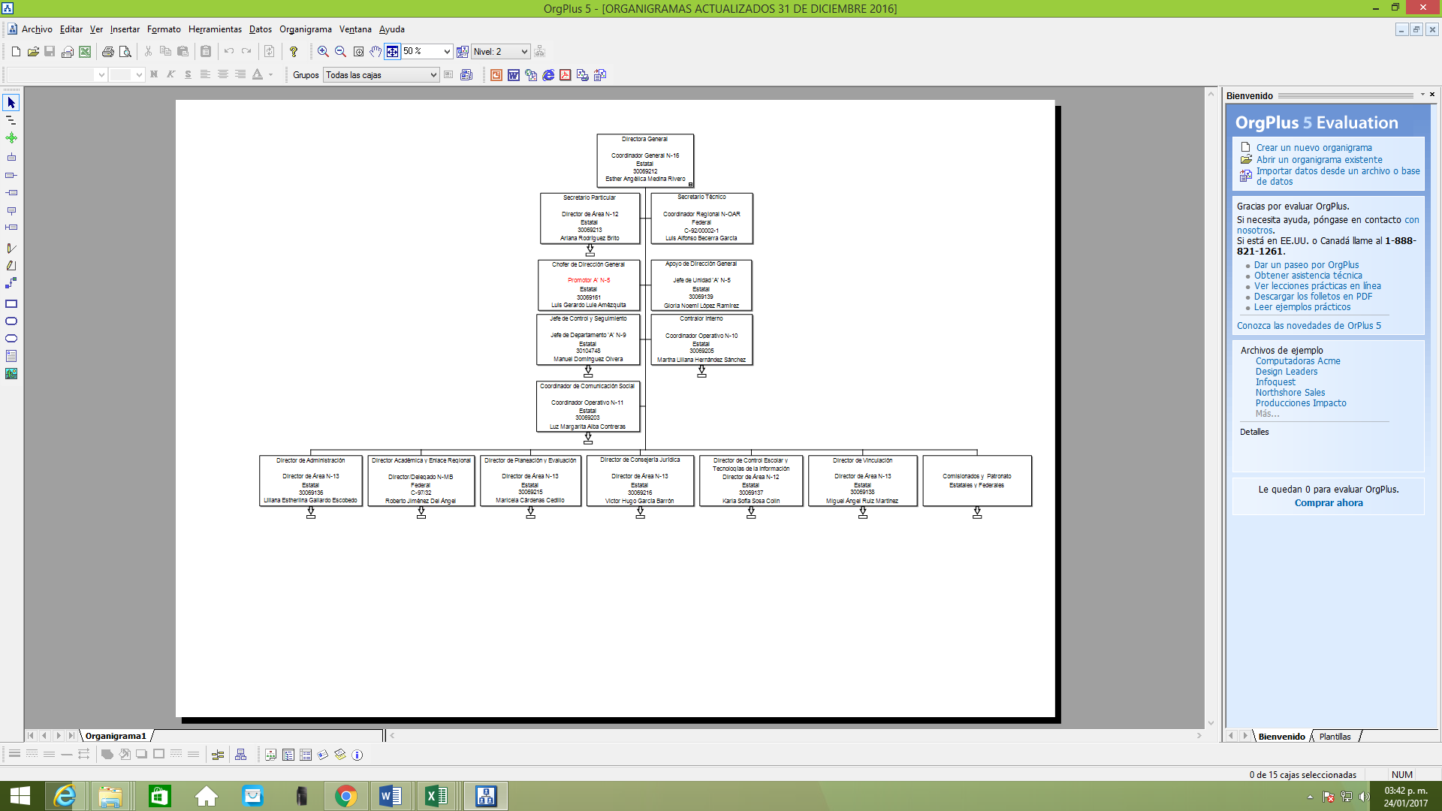

g) Fideicomisos, mandatos y análogos de los cuales es fideicomitente o fiduciario.

No aplica

**5. Bases de Preparación de los Estados Financieros:**

a) Si se ha observado la normatividad emitida por el CONAC y las disposiciones legales aplicables.

Las Bases de Preparación de los Estados Financieros observan en cierta medida la normatividad emitida por el CONAC y las disposiciones legales aplicables

b) La normatividad aplicada para el reconocimiento, valuación y revelación de los diferentes rubros de la información financiera, así como las bases de medición utilizadas para la elaboración de los estados financieros; por ejemplo: costo histórico, valor de realización, valor razonable, valor de recuperación o cualquier otro método empleado y los criterios de aplicación de los mismos.

Las Bases de Preparación de los Estados Financieros observan en cierta medida la normatividad aplicada para el reconocimiento, valuación y revelación de los diferentes rubros de la información financiera, así como las bases de medición utilizadas para la elaboración de los estados financieros; por ejemplo: costo histórico, valor de realización, valor razonable, valor de recuperación o cualquier otro método empleado y los criterios de aplicación de los mismos

c) Postulados básicos.

Las Bases de Preparación de los Estados Financieros aplican los Postulados Básicos de Registro Contable, el devengo del ingreso, entre otros, aún se encuentra en fase de desarrollo de los diferentes rubros de la información financiera

d) Normatividad supletoria.

No aplica

e) Para las entidades que por primera vez estén implementando la base devengado de acuerdo a la Ley de Contabilidad, deberán:

‐Revelar las nuevas políticas de reconocimiento:

‐Plan de implementación:

‐Revelar los cambios en las políticas, la clasificación y medición de las mismas, así como su impacto en la información financiera:

Firmar los EEFF de los Organismos Descentralizados solicitados por el CONAC publicados en el DOF y PO

‐Presentar los últimos estados financieros con la normatividad anteriormente utilizada con las nuevas políticas para fines de comparación en la transición a la base devengado.

**6. Políticas de Contabilidad Significativas:**

a) Actualización:

b) Informar sobre la realización de operaciones en el extranjero y de sus efectos en la información financiera gubernamental:

No aplica

c) Método de valuación de la inversión en acciones de Compañías subsidiarias no consolidadas y asociadas:

No aplica

d) Sistema y método de valuación de inventarios y costo de lo vendido:

No aplica

e) Beneficios a empleados:

f) Provisiones:

No aplica

g) Reservas:

No aplica

h) Cambios en políticas contables y corrección de errores junto con la revelación de los efectos que se tendrá en la información financiera del ente público, ya sea retrospectivos o prospectivos:

Los Organismos Descentralizados, a partir del ejercicio fiscal 2011 han venido presentando la nueva estructura de registro contable y presupuestal normada por el CONAC. Asimismo, las guías contabilizadoras, la matriz de conversión y los nuevos procesos de Registro que de ellas emanan han sido aplicadas en el SIHP

i) Reclasificaciones: No aplica

j) Depuración y cancelación de saldos: No aplica

**7. Posición en Moneda Extranjera y Protección por Riesgo Cambiario:**

a) Activos en moneda extranjera:

No aplica_

b) Pasivos en moneda extranjera:

No aplica

c) Posición en moneda extranjera:

No aplica

d) Tipo de cambio:

No aplica

e) Equivalente en moneda nacional:

No aplica

Lo anterior por cada tipo de moneda extranjera que se encuentre en los rubros de activo y pasivo.

Adicionalmente se informará sobre los métodos de protección de riesgo por variaciones en el tipo de cambio.

**8. Reporte Analítico del Activo:**

a) Vida útil o porcentajes de depreciación, deterioro o amortización utilizados en los diferentes tipos de activos:

b) Cambios en el porcentaje de depreciación o valor residual de los activos:

De conformidad con la norma de CONAC y los alcances del SIHP, actualmente sólo pueden considerarse las 40 clases de activos vigentes.

c) Importe de los gastos capitalizados en el ejercicio, tanto financieros como de investigación y desarrollo:

d) Riegos por tipo de cambio o tipo de interés de las inversiones financieras:

No aplica

e) Valor activado en el ejercicio de los bienes construidos por la entidad:

No aplica

f) Otras circunstancias de carácter significativo que afecten el activo, tales como bienes en garantía, señalados en embargos, litigios, títulos de inversiones entregados en garantías, baja significativa del valor de inversiones financieras, etc.:

No aplica

g) Desmantelamiento de Activos, procedimientos, implicaciones, efectos contables:

No aplica

h) Administración de activos; planeación con el objetivo de que el ente los utilice de manera más efectiva:

No aplica

Adicionalmente, se deben incluir las explicaciones de las principales variaciones en el activo, en cuadros comparativos como sigue:

a) Inversiones en valores:

No aplica

b) Patrimonio de Organismos descentralizados de Control Presupuestario Indirecto:

c) Inversiones en empresas de participación mayoritaria:

No aplica

d) Inversiones en empresas de participación minoritaria:

No aplica

e) Patrimonio de organismos descentralizados de control presupuestario directo, según corresponda:

**9. Fideicomisos, Mandatos y Análogos:**

a) Por ramo administrativo que los reporta: No aplica

b) Enlistar los de mayor monto de disponibilidad, relacionando aquéllos que conforman el 80% de las disponibilidades:

No aplica

**10. Reporte de la Recaudación:**

a) Análisis del comportamiento de la recaudación correspondiente al ente público o cualquier tipo de ingreso, de forma separada los ingresos locales de los federales:

b) Proyección de la recaudación e ingresos en el mediano plazo:

**11. Información sobre la Deuda y el Reporte Analítico de la Deuda:**

a) Utilizar al menos los siguientes indicadores: deuda respecto al PIB y deuda respecto a la recaudación tomando, como mínimo, un período igual o menor a 5 años.

b) Información de manera agrupada por tipo de valor gubernamental o instrumento financiero en la que se considere intereses, comisiones, tasa, perfil de vencimiento y otros gastos de la deuda.

* Se anexara la información en las notas de desglose.

**12. Calificaciones otorgadas:**

Informar, tanto del ente público como cualquier transacción realizada, que haya sido sujeta a una calificación crediticia:No aplica

**13. Proceso de Mejora:**

Se informará de:

a) Principales Políticas de control interno:

b) Medidas de desempeño financiero, metas y alcance:

**14. Información por Segmentos:**

Cuando se considere necesario se podrá revelar la información financiera de manera segmentada debido a la diversidad de las actividades y operaciones que realizan los entes públicos, ya que la misma proporciona información acerca de las diferentes actividades operativas en las cuales participa, de los productos o servicios que maneja, de las diferentes áreas geográficas, de los grupos homogéneos con el objetivo de entender el desempeño del ente, evaluar mejor los riesgos y beneficios del mismo; y entenderlo como un todo y sus partes integrantes.

Consecuentemente, esta información contribuye al análisis más preciso de la situación financiera, grados y fuentes de riesgo y crecimiento potencial de negocio.

**15. Eventos Posteriores al Cierre:**

El ente público informará el efecto en sus estados financieros de aquellos hechos ocurridos en el período posterior al que informa, que proporcionan mayor evidencia sobre eventos que le afectan económicamente y que no se conocían a la fecha de cierre.

**16. Partes Relacionadas:**

Se debe establecer por escrito que no existen partes relacionadas que pudieran ejercer influencia significativa sobre la toma de decisiones financieras y operativas:

**17. Responsabilidad sobre la presentación razonable de los Estados Financieros:**

Los Estados Financieros deberán estar rubricados en cada página de los mismos e incluir al final la siguiente leyenda: “Bajo protesta de decir verdad declaramos que los Estados Financieros y sus notas, son razonablemente correctos y son responsabilidad del emisor.

**Recomendaciones**

**Nota 1: Las notas de Gestión Administrativa sólo se presentarán en medio digital, las notas que no estén contempladas en el formato se agregarán libremente al mismo.**